**ИНФОРМАЦИЯ**

**о внесении изменений в документацию об аукционе в электронной форме на право заключения договора на установку и эксплуатацию рекламной конструкции на рекламном месте по адресу: въезд на Коммунальный мост с Предмостной площади, справа, 2-я конструкция**

Приложение № 1 к документации об аукционе в электронной форме на право заключения договора на установку и эксплуатацию рекламной конструкции на рекламном месте по адресу:г. Красноярск, въезд на Коммунальный мост с Предмостной площади, справа, 2-я конструкция читать в новой редакции:

Сведения о рекламном месте № 22/10

1. Адрес рекламного места: город Красноярск, Свердловский район, въезд на Коммунальный мост с Предмостной площади, справа, 2-я конструкция.
2. Способ размещения и тип рекламной конструкции: светодиодный (электронный) экран с информационным полем размером 5,76 м х 2,88 м на железобетонном фундаменте, односторонний или двусторонний. Внешние габариты рекламной панели составляют не более 6,46 м x 3,93 м. Высота опоры от 4,5 м до 7,0 м, устанавливается под прямым углом к нижнему краю каркаса рекламной конструкции, может размещаться несимметрично относительно информационного поля со сдвигом в сторону проезжей части либо от нее.
3. Общая площадь информационных полей – 33,18 кв.м. Рекламную конструкцию необходимо проектировать, изготовлять и устанавливать с учетом требований ГОСТ Р 52044-2003 «Наружная реклама на автомобильных дорогах и территориях городских и сельских поселений. Общие технические требования к средствам наружной рекламы. Правила размещения», [Правил](consultantplus://offline/ref=F23D6FA9540777F01F36CA9C18C7ABD7393D45F5B19557860500DE41E6AFF4F88521B23146197721117581573E08E9ABDB7AEF00CF0740BEEA3D25FEz0m7G) установки и эксплуатации рекламных конструкций на территории города Красноярска, утвержденных решением Красноярского городского Совета депутатов от 22.12.2009 № 8-140, Архитектурно-художественного регламента улиц, общественных пространств города Красноярска, утвержденного постановлением администрации города от 19.04.2018 № 268.
4. Фотомонтаж рекламной конструкции на рекламном месте:



Участок схемы размещения рекламных конструкций

(масштаб 1:1000)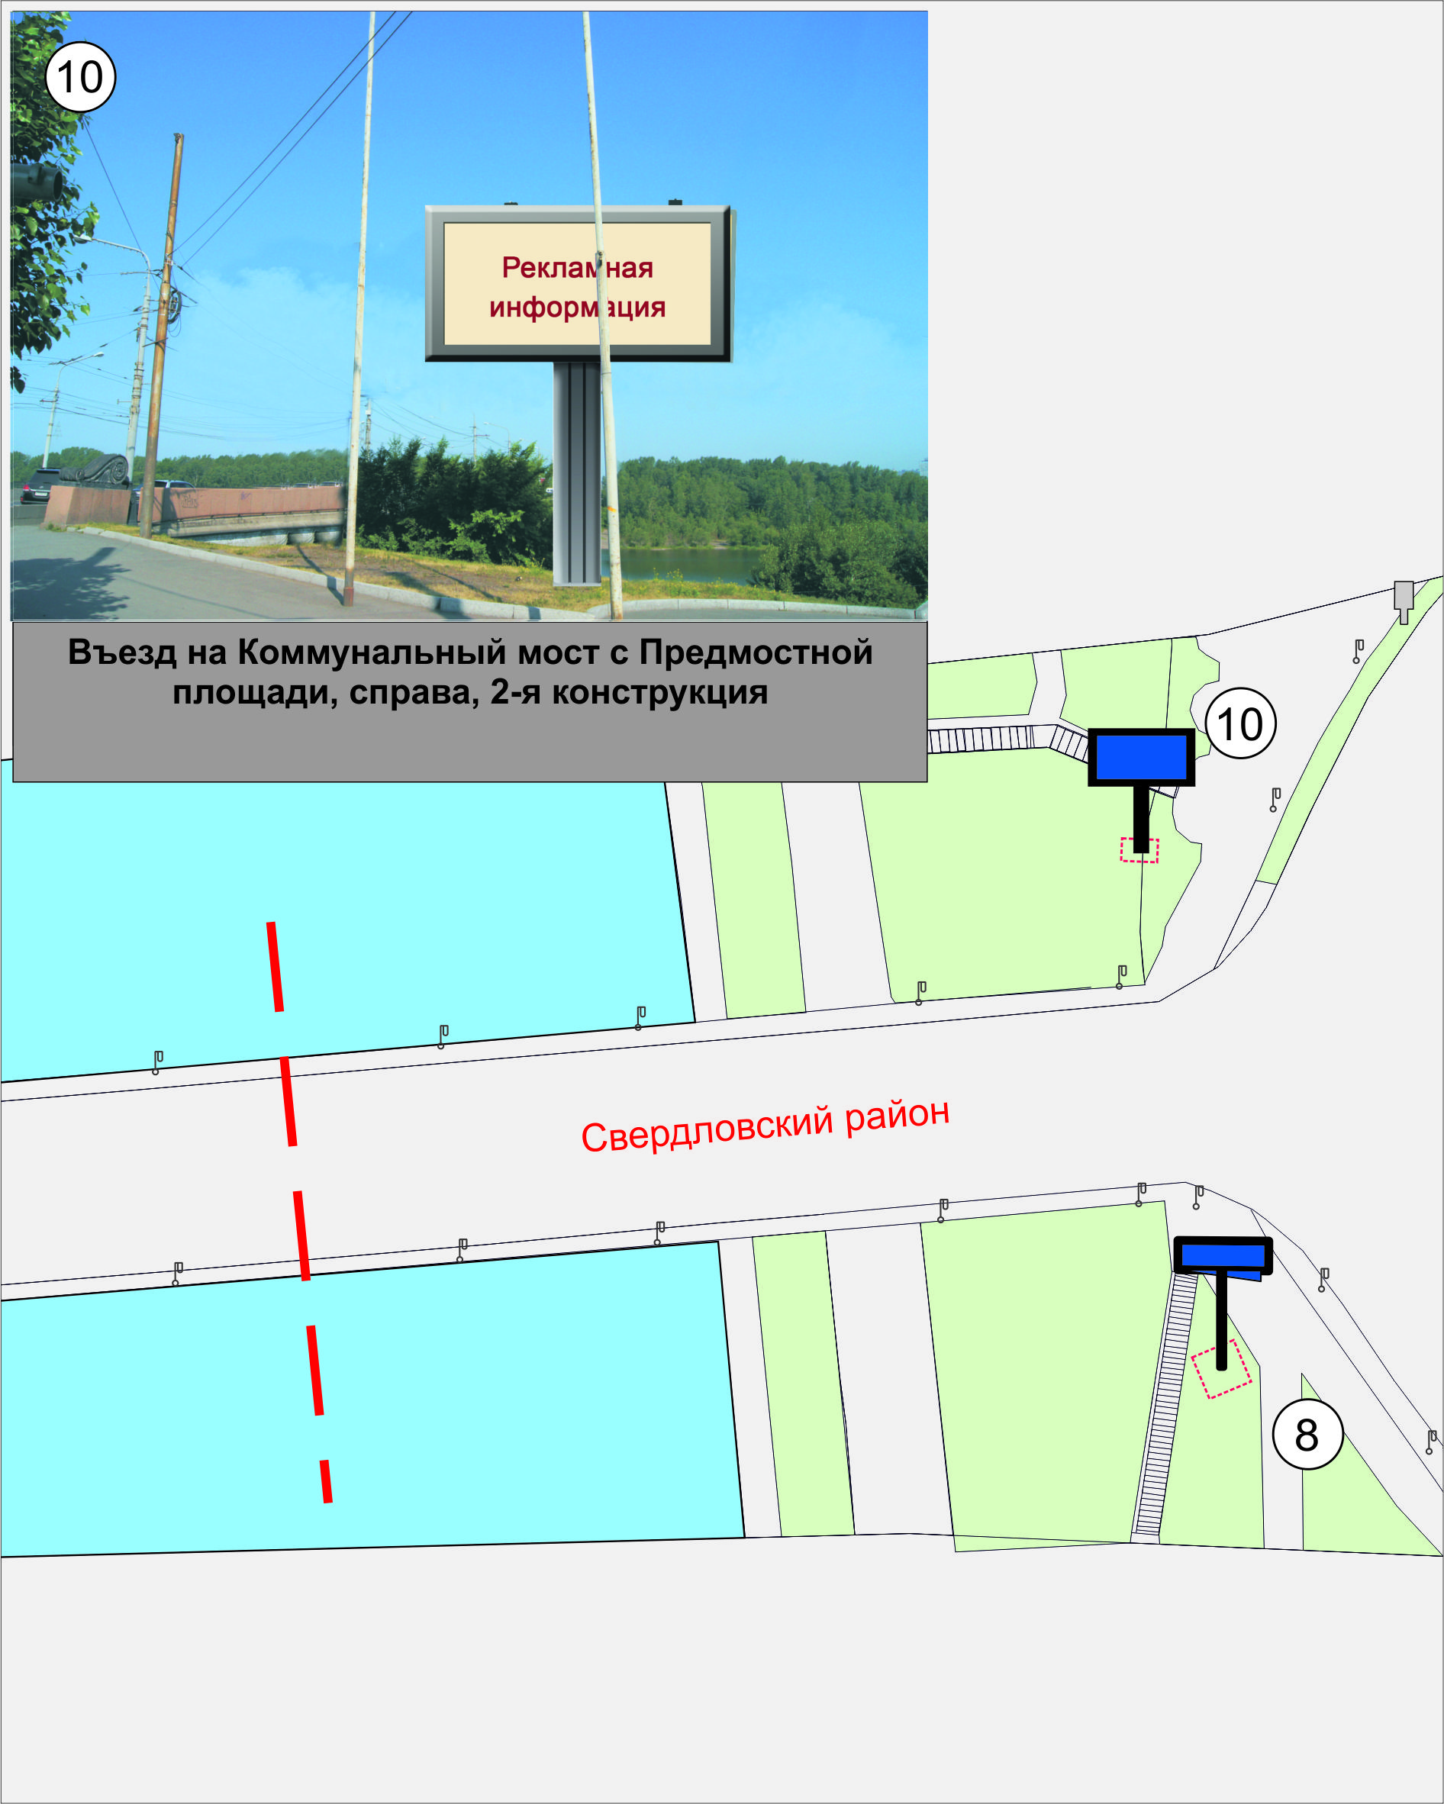

|  |  |
| --- | --- |
|  | - Расположение рекламного места по адресу: въезд на Коммунальный мост с Предмостной площади, справа, 2-я конструкция |

Исполняющий обязанности

заместителя руководителя -

начальника отдела выдачи разрешений,

контроля и муниципального заказа Е.В. Полеева